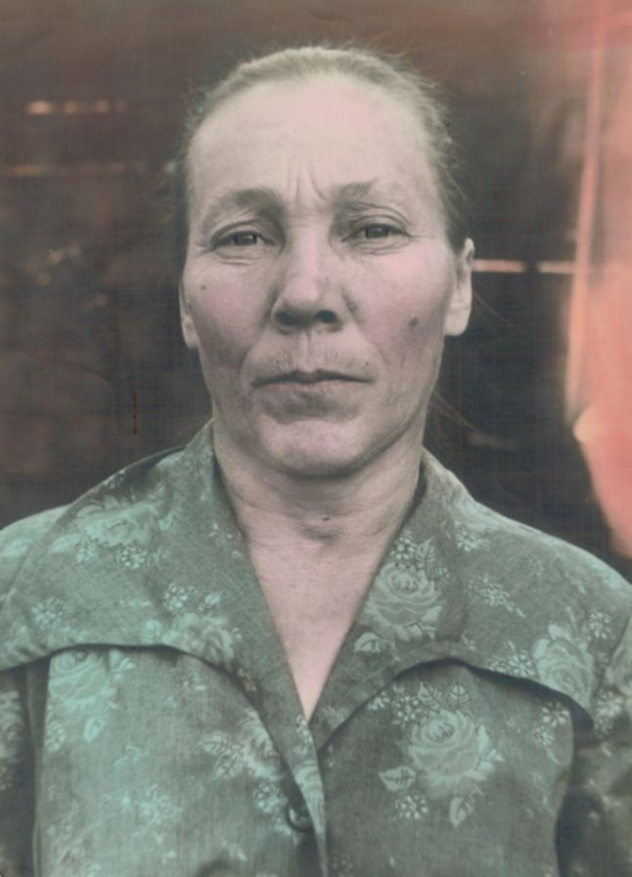**Молчанова Александра Перфильевна**

Родилась 5 мая 1925 года в селе Молчаново Прибайкальского района. Отец – Молчанов Перфилий Андреевич, мать – Молчанова (Бурмакина) Татьяна Егоровна. В семье был брат Иван и четыре дочери: старшая Евдокия, Афимья, потом моя мама Александра и Полина, которая умерла в 16 лет.

Моя мама рано потеряла родителей, после их смерти ей пришлось в раннем возрасте идти работать в колхоз имени «Калинина» в селе Молчаново.

Много лет рыбачила на Байкале летом, а зимой на озере Котокель. После ухода из колхоза работала в связи, участок который находился в Татаурово.

В 1951 году, когда мне было 6 месяцев, мама познакомилась с Патрахиным Александром Ивановичем и вышла за него замуж. Переехав жить в Зырянск, пошла, работать на пищекомбинат: мололи муку - мельником в то время был Воротников Семен Тимофеевич житель села Ангыр, путем терки картофеля получали крахмал, изготавливали морковный сок, солили огурцы, помидоры.

Имеет благодарственные письма за свой многолетний труд в годы Великой Отечественной войне.

В браке с моим отцом они прожили 29 лет.

Умерла в возрасте 80 лет.

Записано со слов сына Молчанова Сергея Перфильевича.